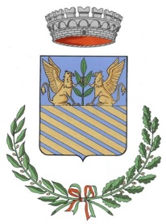
COMUNE DI FRASCAROLO
Provincia di Pavia
P.zza Grande n. 1 27030 Frascarolo (PV)

Registro dell’accesso civico semplice
(D.Lgs. n.33/2013, Art.5, c.1)
dell’accesso civico generalizzato
(D.Lgs. n.33/2013, art. 5, c.2)
e accesso documentale
(Legge 241/1990)

ANNO 2019

REGISTRO DELL’ACCESSO CIVICO SEMPLICE
N. | Modalità invio | Data/prot. ricezione | Nominativo | Oggetto | Esito | Ufficio competente

REGISTRO DELL’ACCESSO CIVICO GENERALIZZATO
N. | Modalità invio | Data/prot. ricezione | Nominativo | Oggetto | Esito | Ufficio competente

REGISTRO DELL’ACCESSO DOCUMENTALE
N. | Modalità invio | Data/prot. ricezione | Nominativo | Oggetto | Esito | Ufficio competente
1 | E-mail | 14.02.2019  n. 490 | Geom. Gastone Michielon | Accesso agli atti Legge241/1990  Pratica Edilizia | Positivo | Ufficio Tecnico
2 | Sportello | 03.04.2019  n. 1033 | Merlo Giovanni | Accesso agli atti Legge241/1990  Contratto Cimiteriale | Positivo | Ufficio  Cimiteriale
3 | Sportello | 04.12.2019  n. 3751 | Meschini Rosella | Accesso agli atti Legge241/1990  Copie Agibilità ME.C.AL | Positivo | Ufficio Tecnico
4 | Sportello | 06.12.2019  n. 3783 | Camagna Geom. Alessandro | Accesso agli atti Legge241/1990  Pratiche Edilizie | Positivo | Ufficio Tecnico

